Лабораторная работа №7
Сетевые технологии
Машков Илья Евгеньевич
Содержание

1 Цель работы
Цель данной работы — получение навыков настройки службы DHCP на сетевом оборудовании для распределения адресов IPv4 и IPv6.

2 Выполнение лабораторной работы

2.1 Настройка DHCP в случае IPv4
Строим топологию с ПК1, коммутатором и маршрутизатором VyOS, на которой мы будем настраивать получение адреса по DHCP (рис. [??]).
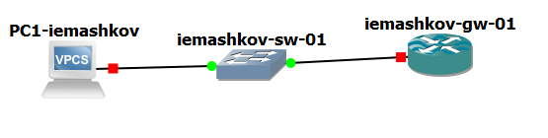
Топология моделируемой сети
Настраиваем имя хоста на роутере и устанавливаем систему (рис. [??]).
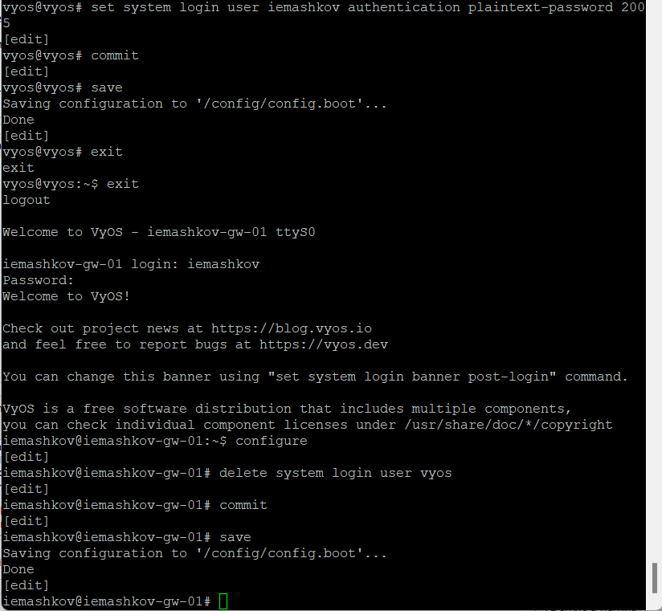
Первичная настройка роутера VyOS
На роутере настраиваем IPv4-адресацию на интерфейсе eth0, добавляем конфигурацию DHCP-сервера на маршрутизаторе: мы создали разделяемую сеть с названием iemashkov, подсеть с адресом 10.0.0.0/24, задаём диапазон адресов с именем hosts, содержащий адреса 10.0.0.2 – 10.0.0.253. И после всех этих действий проверяем статистику DHCP-сервера (рис. [??]) и выданных адресов (рис. [??]).
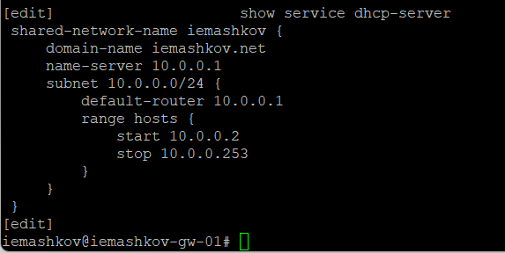
Проверка статистики DHCP-сервера
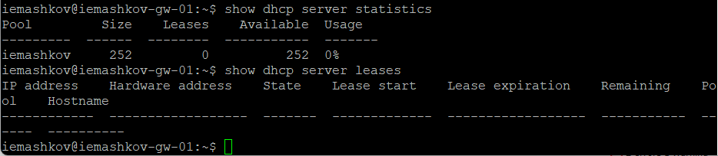
Проверка выданных адресов
На ПК1 производим настройку с помощью DHCP. Опция -d позволяет просмотреть декодированные запросы DHCP (рис. [??]). Видим, что было два запроса от ПК1, потом пришёл ответ с полученным IPv4-адресом 10.0.0.2/24 от DHCP-сервера с адресом 10.0.0.1.
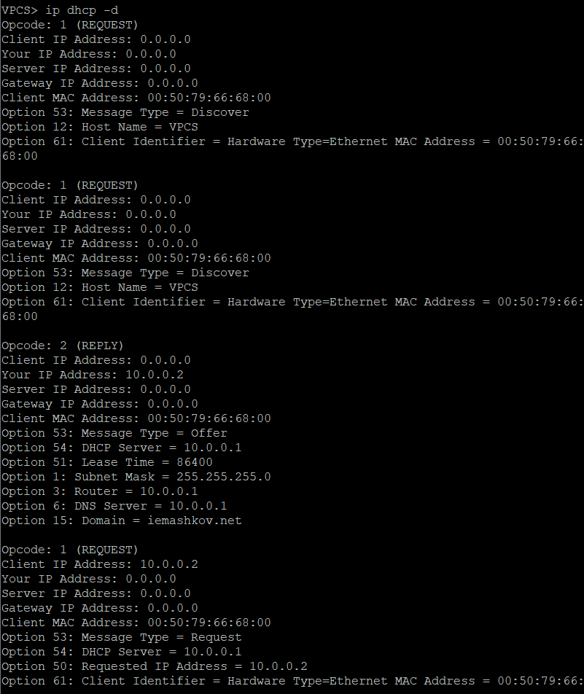
Настройка ПК1
После этих изменений просматриваем ip-адреса самого ПК1 (рис. [??]). Видим, что Был настроен IPv4-адрес, шлюз, DNS и DHCP сервер, имя домена и т.д.
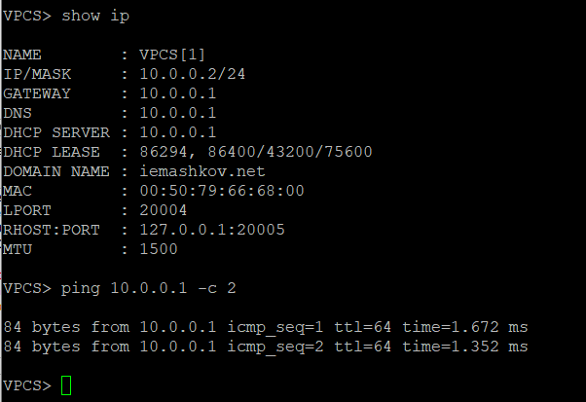
Команда show ip на ПК1 и пинг шлюза
Снова просматриваем статистику и выданные адреса (рис. [??]). Видим, что был выдан один адрес для ПК1, поэтому теперь в доступных адресах стало на один меньше (было 252, стало 251). Адрес 10.0.0.2 - первый из нашего диапазона, который будет существовать 24 часа.
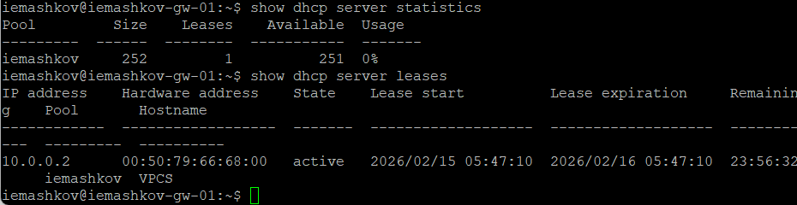
Повторная проверка статистики и выданных адресов
Открываем логи DHCP-сервера и наблюдаем наш эхо-запрос (рис. [??]).
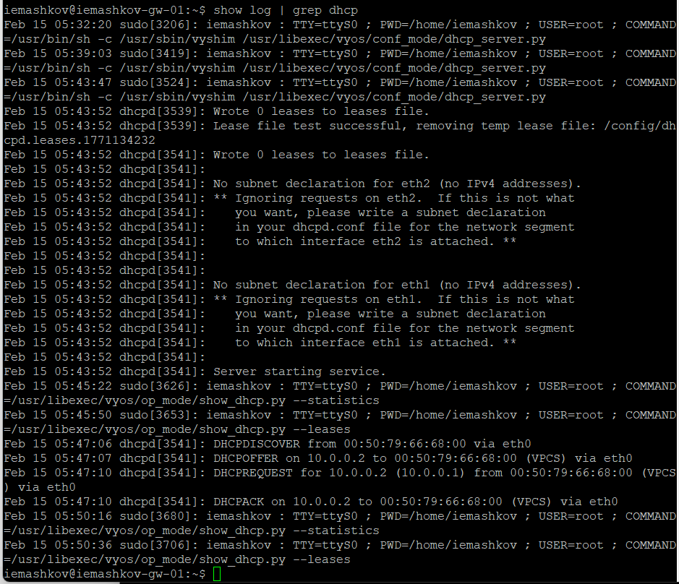
Логи DHCP-сервера
В WireShark просматриваем DHCP-пакеты (рис. [??]).
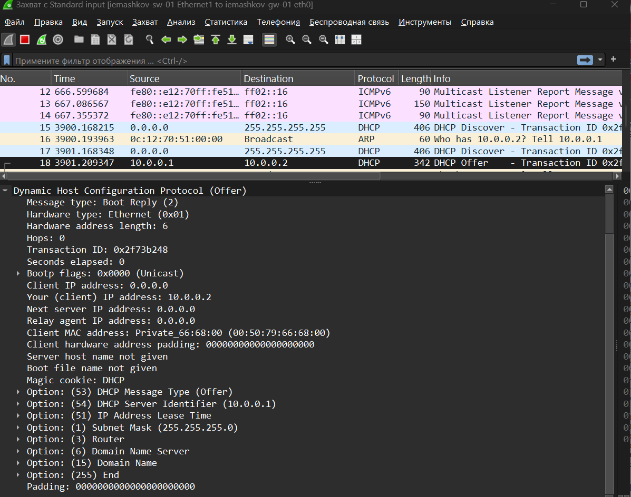
Просмотр DHCP-пакетов
Видим ответ клиенту на адрес 10.0.0.2, мак-адрес. А также мы видим надпись DHCP-OFFER, которая говорит о некотором выданном адресе DHCP-клиенту на определённое время и т.д.

2.2 Настройка DHCP в случае IPv6
Строим новую топологию для настройки DHCP в случае IPv6 (рис. [??]). Здесь нам потребуется один обычный VPC, маршрутизатор VyOS, коммутаторы на всех соединениях (3) и два хоста alpine linux, т.к. этот хост поддерживает DHCPv6
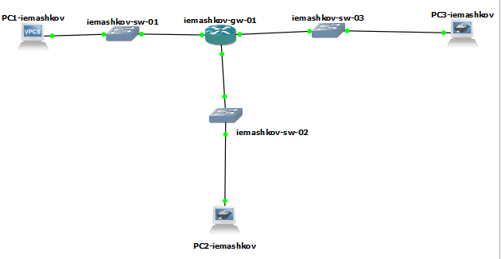
Топология
Настраиваем IPv6-адресацию на маршрутизаторе (рис. [??]).
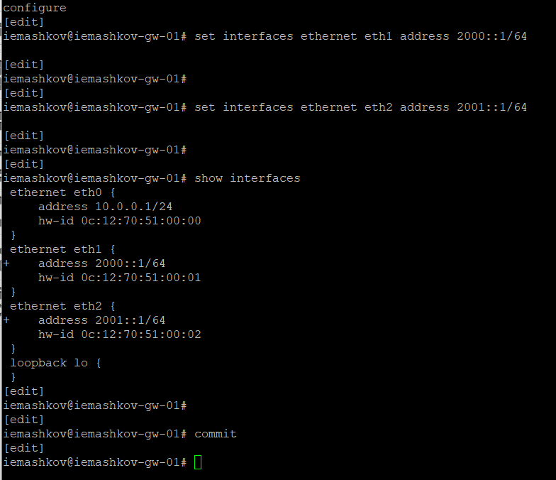
Настройка IPv6-адресации
Теперь настраиваем DHCPv6 без отслеживания состояния: настраиваем объявления о маршрутизаторах (рис. [??]), добавляем конфигурацию DHCP-сервера (создаём разделяемую сеть, задаём информацию общих опций) (рис. [??]).
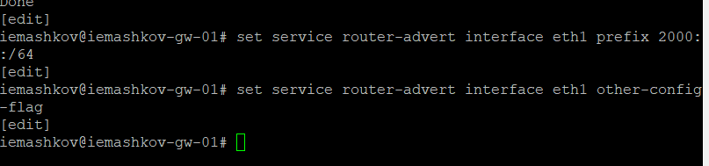
Настройка DHCPv6 без отслеживания состояния
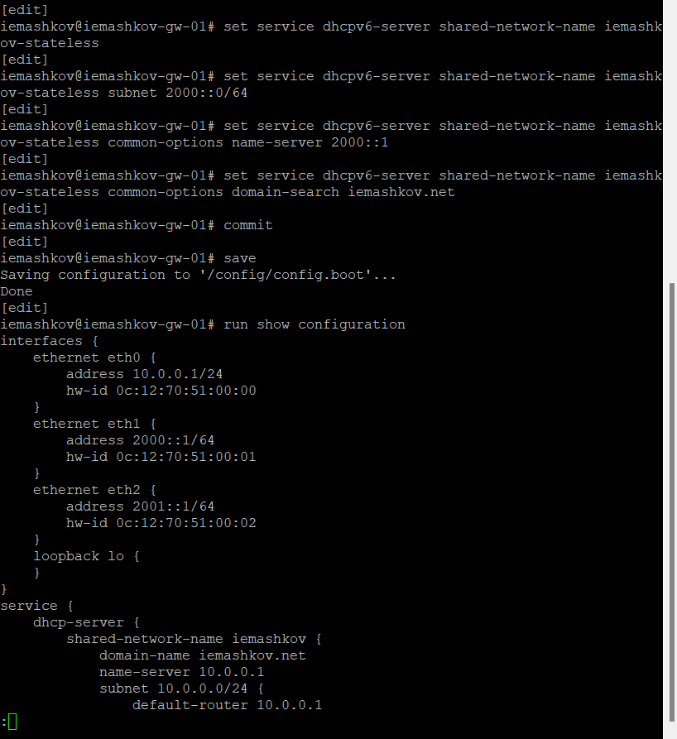
Настройка DHCP-сервера
На ПК2 проверяем настройки сети через обычную консоль (рис. [??]).
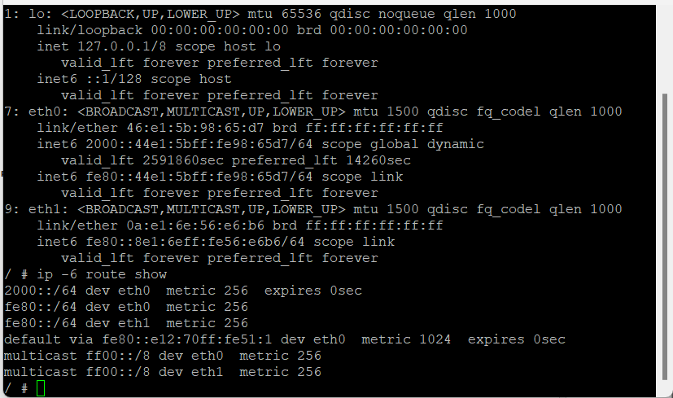
Проверка настроек сети ПК2
Пингуем маршрутизатор (рис. [??]). Видим, что было отправлено 2 пакета и получено 2 пакета без потерь.
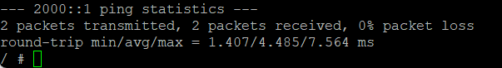
Эхо-запрос на маршрутизатор
Попытка просмотра настроек DNS потерпели неудачу на обоих хостах alpine linux (рис. [??]).
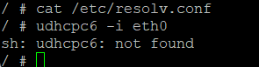
Попытка просмотра настроек DNS
Я пытался исправить данную проблему, но никаким способом, которые я использовал, исправить это не получилось. Согласен, что я мог использовать неправильные методы исправления, но я, честно, старался это исправить.

3 Выводы
В ходе данной лабораторной работы мной были получены навыки настройки службы DHCP на сетевом оборудовании для распределения адресов IPv4 и IPv6.

Список литературы
Сетевые технологии

